飲食店の注文・会計管理システム

ソフトウェア詳細設計書

SWSS-001

|  |  |
| --- | --- |
| 承認 | 作成 |
| AAAA | 藤村 |
| yyyy/yy/yy | 2025/5/20 |

2025年5月20日

IPUT-OK 情報工学科

改訂履歴

|  |  |  |  |
| --- | --- | --- | --- |
| 日付 | バージョン | 改訂内容 | 担当 |
| 2025/5/20 | Ver.0.1 | 初版作成 | 藤村 |
|  |  |  |  |
|  |  |  |  |
|  |  |  |  |

目次

1. 概要 3

2. プログラムユニット機能と構成設計 4

2.1 プログラムユニット一覧表 4

2.2 プログラムユニット構成図 4

3. プログラムユニット設計 5

3.1 プログラムユニット詳細処理 5

3.2 プログラムユニット詳細処理 5

3.3 リソース定義 5

3.4 システム初期化処理 5

3.5 共通定義 5

4. プログラムユニット・インタフェース設計 6

4.1 プログラムユニット間のインタフェース 6

4.2 インタフェース詳細 6

# 概要

* 本書の目的

本書は、飲食店の注文・会計管理システムのプログラムレベルの仕様（詳細な振る舞いや論理構造など）を記述することを目的とします。

* 本書の位置づけ

本書は、飲食店の注文・会計管理システムの開発における３号開発ドキュメントであり、後続のソースコーディングのインプット資料として使われます。

* 対象ユーザ

ソフトウェアの実装担当者（プログラマ）、ソフトウェア単体テスト設計者です。

* 記載範囲、記載内容など

飲食店の注文・会計管理システムの実装すべき全てのプログラムを明確にし、コーディング可能なレベルに記述することを目指します。ソフトウェア方式設計で定義された機能ユニットをプログラムユニットに分割し、詳細な振る舞いや論理構造などを設計します。

* 参照しているドキュメントなど
  + 「飲食店の注文・会計管理システム 製品仕様書」 (IE-0)
  + 「飲食店の注文・会計管理システム ソフトウェア要求仕様書」 ( IE-1)
  + 「飲食店の注文・会計管理システム ソフトウェア方式設計書」 ( IE_2)
* 定義（用語、略語など）

# プログラムユニット機能と構成設計

## プログラムユニット一覧表

|  |  |  |  |
| --- | --- | --- | --- |
| 機器 | 機能カテゴリ | プログラム名 | 機能概要 |
| サーバ | 注文管理機能 | OrderReceiver | 注文受付端末からの注文情報を受信する処理を行う。 |
| OrderSlipCreator | 受信した注文情報をもとに注文伝票を作成し、データベースに格納する処理を行う。 |
| 会計管理機能 | AccountingSlipCreator | 注文伝票の情報をもとに会計伝票を作成し、データベースに格納する処理を行う。 |
| AccountingSlipPrinter | 作成された会計伝票をプリンタに送信して印刷する処理を行う。 |
| 調理管理機能 | KitchenRequestManager | 注文伝票から料理別の調理依頼リストを作成・更新し、該当する厨房調理端末へ送信する処理を行う。 |
| CookingCompletionHandler | 厨房調理端末からの調理完了報告を受け付け、調理済リストを更新する処理を行う。 |
| ServingCompletionHandler | 厨房窓口端末からの搬送完了報告を受け付け、調理済リストの該当料理の状態を搬送済みに変更する処理を行う。 |
| 会計管理機能 | PaymentHandler | 会計端末からの会計処理情報（支払い完了など）を受け付け、会計伝票の支払い状態を支払い済みに変更する処理を行う。 |
| 売上集計機能 | SalesAggregator | 注文伝票と会計伝票をもとに、日別、月別などの売上集計を行い、統計データを生成する処理を行う。 |
| 注文受付端末 | 注文受付機能 | MenuDisplayComponent | サーバから取得したメニュー情報を画面に表示する処理を行う。 |
| OrderInputComponent | 顧客またはホールスタッフからの料理選択と数量入力を受け付け、注文情報を一時保持する処理を行う。 |
| OrderSender | 確定された注文情報をサーバへ送信する処理を行う。 |
| 厨房調理端末 | 調理管理機能 | KitchenDisplayComponent | サーバから送信された調理依頼リストを画面に表示する処理を行う。 |
| CookingStatusUpdater | 調理スタッフによる料理の状態変更（調理済など）操作を受け付け、サーバへ調理完了情報を送信する処理を行う。 |
| 厨房窓口端末 | 調理管理機能 | ServingDisplayComponent | サーバから送信された調理済リストを画面に表示する処理を行う。 |
| ServingDisplayComponent | ホールスタッフによる料理の状態変更（搬送済など）操作を受け付け、サーバへ搬送完了情報を送信する処理を行う。 |
| 会計端末 | 会計管理機能 | AccountingInfoRequester | 伝票番号入力操作を受け付け、サーバへ会計情報の取得要求を送信する処理を行う。 |
| AmountDisplayComponent | サーバから返された会計情報から金額を抽出し、画面に表示する処理を行う。 |
| PaymentProcessor | 料金徴収後の支払い完了操作を受け付け、サーバへ支払い完了情報を送信し、伝票状態変更を依頼する処理を行う。 |
| ReceiptPrinter | 領収書印刷操作を受け付け、領収書を印刷する処理を行う。 |
| PC 型端末 | 売上集計機能 | SalesReportViewer | サーバから集計データや統計データを取得し、経営スタッフ向けに表示する処理を行う。 |

## プログラムユニット構成図

このクラス図に記述している各振る舞いは、プログラムユニット一覧表中の機能カテゴリまたはプログラム名に相当する。

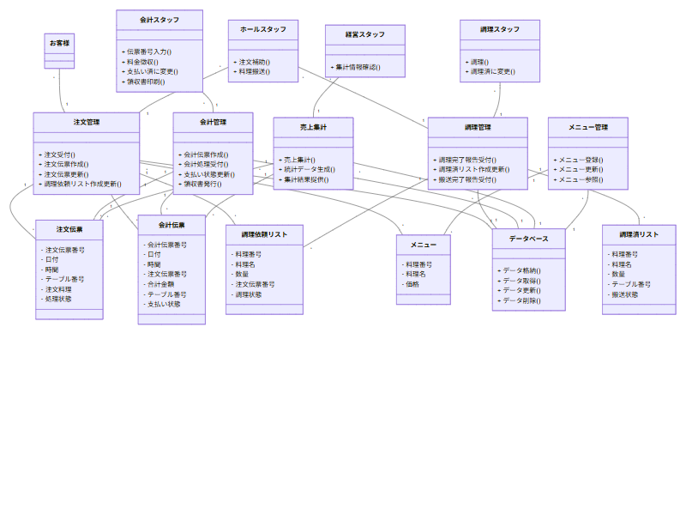

# プログラムユニット設計

## プログラムユニット詳細処理

|  |  |  |  |  |  |
| --- | --- | --- | --- | --- | --- |
| プログラム名 | 引数 | 戻り値 | 処理内容 | 制約事項 | 備考 |
| receive_order | 注文情報 (テーブル番号, 料理リスト) | 処理結果 (0:成功, 1:失敗, エラーコード) | 注文受付端末から送信された注文情報を受け付け、内容を検証。 | なし (システムの応答時間に関する制約は方式設計レベルで定義) | 注文管理機能に関連。方式設計書に記載の注文シーケンスの一部。 |
| create_order_slip_db | 検証済注文情報 | 処理結果 (0:成功, 1:失敗, エラーコード) | 受信・検証済の注文情報から、注文伝票データ構造に基づくレコードを作成し、データベースに格納。同時にアクセスがある場合は排他制御を行う。 | データベースへの接続・書き込み権限。排他制御の考慮。 | 注文管理機能の一部42。リソース定義（DBサイズ等）は別途定義。 |
| create_account_slip_db | 注文伝票番号、合計金額など | 処理結果 (0:成功, 1:失敗, エラーコード) | 注文伝票の情報をもとに、会計伝票データ構造に基づくレコードを作成し、データベースに格納。 | データベースへの接続・書き込み権限。 | 会計管理機能の一部。 |
| update_cooking_list | 注文伝票番号、料理リスト | 処理結果 (0:成功, 1:失敗, エラーコード) | 注文された料理を料理別に調理依頼リストデータ構造に作成または追加。 | なし | 調理管理機能の一部。 |
| send_kitchen_terminal | 調理依頼リスト情報、担当調理スタッフ端末ID | 処理結果 (0:成功, 1:失敗, 通信エラーコード) | 指定された調理依頼リスト情報を、担当調理スタッフの厨房調理端末に送信し、表示を更新させる。 | 端末との通信確立。タイムアウト時間の設定。 | 調理管理機能の一部。サーバと端末間の通信は方式設計書に記載。 |
| update_cooked_status | 注文伝票番号、料理番号 | 処理結果 (0:成功, 1:失敗, エラーコード) | 厨房調理端末から受信した調理完了情報に基づき、調理依頼リストの該当料理の状態を「調理済」に変更し、調理済リストを作成・更新する。 | なし | 調理管理機能の一部。 |
| print_receipt | 会計伝票番号 | 処理結果 (0:成功, 1:失敗, プリンタエラー) | 指定された会計伝票番号の情報をデータベースから取得し、領収書の形式に整えてプリンタへ出力要求を送信。 | プリンタとの接続。 | 会計管理機能の一部(領収書印刷機能37)。 |
| aggregate_sales | 集計期間、集計項目 | 集計結果データ、処理結果 (0:成功, 1:失敗) | データベース内の注文伝票と会計伝票の情報を基に、指定された期間・項目で売上を集計し、統計データを生成する。 | データベースへの接続・参照権限。 | 売上集計機能の一部。経営スタッフ用PC型端末への情報提供に利用。 |

## プログラムユニット詳細処理

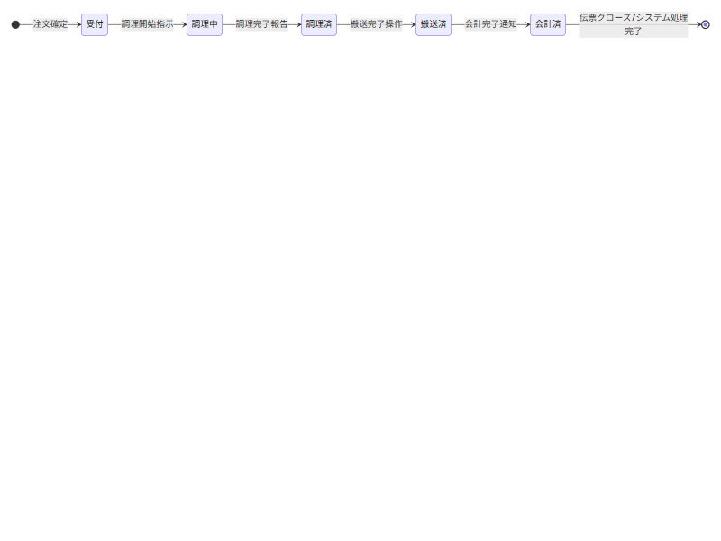

## リソース定義

＜記載例＞

* リソース名
* 用途
* 構造
* 値とその意味
* サイズ
* 取得・解放

## システム初期化処理

＜記載例＞

* 初期化する順序
* 外部機器の初期化

## 共通定義

＜記載例＞

* エラー値
* コンパイル条件
* リソースのサイズ（DBなど）

# プログラムユニット・インタフェース設計

## プログラムユニット間のインタフェース

＜記載例＞

・やり取り方法とシーケンス

## インタフェース詳細

＜記載例＞

* 呼び出し方法（値、意味）
* 結果（値、意味）
* データフォーマット（構造、値、意味、サイズ）
* 制約事項